UNIONE COMUNI D’OGLIASTRA (NU)
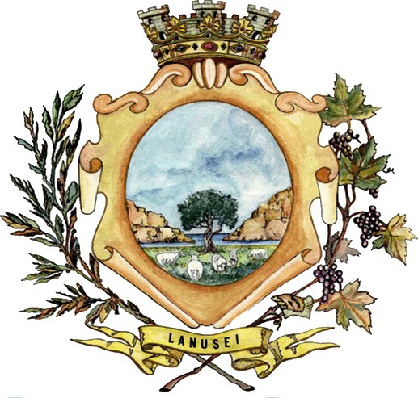 |  |  |  |  | 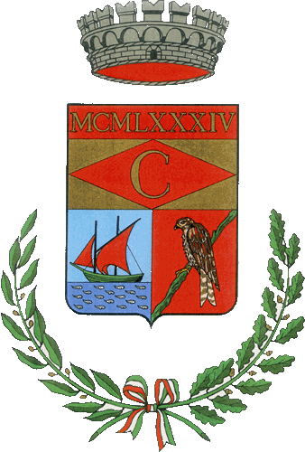
COMUNE DI LANUSEI | COMUNE DI ELINI | COMUNE DI LOCERI | COMUNE DI BARI SARDO | COMUNE DI ILBONO | COMUNE DI CARDEDU

SERVIZIO SOCIALE

Spett. le Unione Comuni d’Ogliastra
Ufficio Servizi Sociali
Comune di Elini

OGGETTO: Richiesta concessione contributo per Viaggio anziani anno 2023

Il / la sottoscritto/a ______________________________________ nato/a ____________________________________

il _______________________________ ( ____), e residente a Elini (Nu) in Via ____________________________________

n.______, tel._____________________________________;

CHIEDE

La concessione di un contributo pari al 50% della spesa sostenuta e comunque non superiore a € 400,00 per la partecipazione ad un soggiorno termale nel territorio sardo o nazionale nell’anno 2023.

A tal fine, sotto la propria responsabilità, consapevole delle sanzioni panali previste dall’art. 76 del DPR 445/2000 e delle conseguenze previste dall’art. 75 del medesimo DPR, in caso di falsità di atti e di dichiarazioni mendaci ed accettando qualsiasi tipo di verifica si voglia disporre in merito,

DICHIARA
- Di avere un’età di anni_________
- Di essere coniuge del sig./ra_________________________________
- Di essere soggetto portatore di handicap (allegare certificazione)
- Di essere l’accompagnatore del portatore di handicap in situazione di non autosufficienza ___________________________________________________________________
- di aver scelto un Viaggio Anziani che si terrà dal _________________ al _________________in località del:
Territorio sardo (indicare località)_____________________________________________
Territorio nazionale (indicare località)__________________________________________
- Di impegnarsi a prenotare personalmente il viaggio presso la località prescelta;
- Che la spesa totale per la partecipazione al viaggio è di €__________________
- Di essere a conoscenza che il rimborso del contributo avverrà a soggiorno avvenuto e solo dietro presentazione di idonee pezze giustificative;
- Di essere a conoscenza che nel caso in cui pervenga un numero di domande superiore alla disponibilità finanziaria, l’importo del contributo verrà riproporzionato in parti uguali fra tutti i richiedenti;
- Di essere a conoscenza che il soggiorno dovrà essere svolto nel periodo dal 1 Luglio 2023 al 30 Ottobre 2023;
- Di essere a conoscenza che potranno essere accolte le domande presentate entro il 30 ottobre 2023;
- Di aver preso visione dell’avviso pubblico;
- Di non beneficiare di altri contributi da Enti o Istituzioni per lo stesso fine;
- Di esonerare l’Unione dei Comuni d’Ogliastra da ogni e qualsiasi responsabilità per ogni danno, infortunio occorso alla propria persona durante il soggiorno, compreso i viaggi di andata e ritorno;

- Di aver preso visione dell’avviso pubblico;

CHIEDE:
che il versamento delle somme concesse sia effettuato tramite accredito sul C.C. Bancario

CODICE IBAN

€ a me intestato
oppure
€ Intestato al seguente componente nucleo familiare
- Quietanza diretta

Nome e Cognome______________________________ nato/a a ___________________________
il __________________ residente in ___________________, Via __________________________
Codice Fiscale _______________________________

Alla domanda si allega la seguente documentazione:
- Copia del documento di identità e codice fiscale del richiedente in corso di validità;
- Copia della ricevuta di pagamento della spesa sostenuta per la partecipazione al Soggiorno termale;
- Copia della certificazione attestante la condizione di handicap.
- Copia della certificazione attestante la condizione di non autosufficienza e la necessità di un accompagnatore

Luogo e data__________________________
FIRMA

_______________________________

AUTORIZZA
Il trattamento dei propri dati personali ai sensi del Regolamento europeo per la protezione dei dati personali n. 2016/679.

